國立中興大學附屬高級中學112學年度第1學期 第二次月考 高三社會組 數學B 試題
班級：______ 姓名：_______________ 座號：______ 出題教師：游老師 審題教師：蔡老師
一、單選題(每題 5 分，共 30 分)
- 設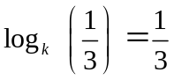，則 k 的值為
(1)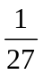 (2) (3) 1 (4) 3 (5) 27
- 已知△ABC是邊長為2的正三角形，M為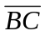的中點，則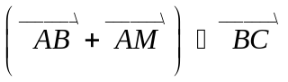的值為何？
(1)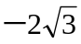 (2)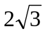 (3) 2 (4)－2 (5) 5。
- 假設地球為一半徑 r 的球體，有一質點自甲地沿著該地所在經線往北移動，抵達北極點時移動所經過的弧線之長度為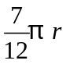。試問哪一個選項最可能是甲地的位置？
(1)東經 75°、北緯 15° (2)東經 30°、南緯 75° (3)東經 75°、南緯 15°
(4)西經 30°、北緯 75° (5)西經 15°、南緯 30°。
- 已知 A（1，4），B（2013，2014），C（3，2），則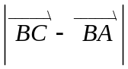＝？
(1)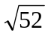 (2)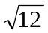 (3)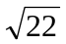 (4)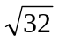 (5)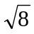
- 已知 A＝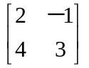，若A^{－1}＝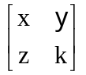，則x + y + z + k = ？
(1)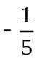 (2) (3) (4)2 (5)3
- 已知 P（a，b）為拋物線Γ：y²＝4x 上一點，且點 P 到焦點的距離為 3，則a＝？
(1)1 (2)2 (3)3 (4)4 (5)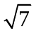
二、多選題(每題 5 分，共 25 分，答錯一個選項得 3 分，答錯二個選項得 1 分，答錯三個選項以上(含三個)得0分 )
- 關於空間中的直線與平面，下列敘述哪些正確？
(1)空間中兩相異平面 E，F，若 L 在 F 上且 L//E，則 E//F
(2)空間中兩歪斜線 L₁，L₂ 及平面 E，若 L₁//E，則 L₂//E
(3)空間中不共線之三相異點 A，B，C，若有一動點 P 滿足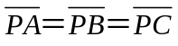，則 P 點的軌跡圖形為一直線
(4)空間中平面 E 及其外一點 P，則過 P 而與 E 垂直的平面恰有一面
(5)若 M 為正四面體 A－BCD 的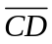邊上之中點，則直線 CD 與平面 ABM 垂直。
- 關於三角函數的敘述，下列哪些正確？
(1) sin3＜0 (2) cos3＞0 (3)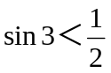 (4)∣cos3∣＜ (5)∣sin3∣＜∣cos3∣。
- 請判斷下列選項哪些是正確的？
(1)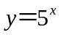與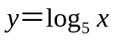的圖形相交於一點
(2)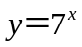與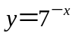的圖形對稱於 y 軸
(3)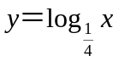與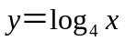的圖形對稱於 x 軸
(4)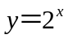與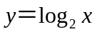的圖形對稱於 y 軸
(5)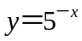與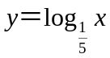的圖形對稱於 x－y＝0。
- 已知矩陣 A＝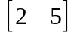、B＝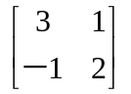、C＝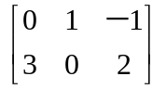，請選出「錯誤」的選項。
(1)AC不存在 (2)ABC為3×1階矩陣 (3)AB＝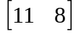
(4) BA＝ (5)BC＝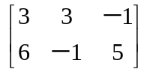。
- 已知 P（－2，3，－7）是空間上的定點，下列敘述哪些正確？
(1) P 相關於原點的對稱點是（2，－3，7）
(2) P 相關於 yz 平面的對稱點是（2，3，－7）
(3) P 相關於 x 軸的對稱點是（－2，－3，7）
(4) P 到 zx 平面的距離為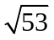
(5) P 到 y 軸的距離為 3。
三、選填題(每題6分，共36分)
- 如圖，已知在空間中，點 B（1，1，0）為直圓柱體頂面圓的一點，且圓心為 M（3，2，2）；底面圓通過點 A（0，－2，－1），圓柱體體積為kπ立方單位，則k = 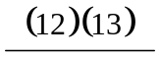。
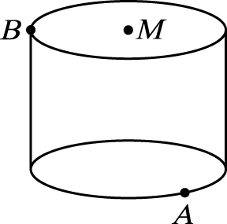
- 若△ABC 的三頂點 A（－1，3），B（2，4），C（1，7），則cosA＝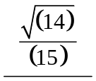。
- 已知坐標平面上三點（2，log₃2）、（6，log₃6）、（18，log₃t）在同一直線上，則t＝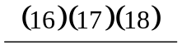。
- 方程式 12 sinx＝x，共有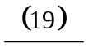個實數解。
- 設A＝2×2階方陣，且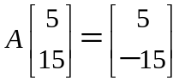，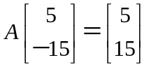，若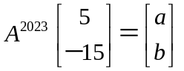，，則 a＋b = 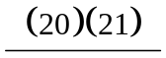 。
- 如圖，正四角錐O-ABCD的底面是一個邊長為 4 的正方形ABCD。此正四角錐的高為3。若兩相鄰側面的兩面角為θ，則cosθ = 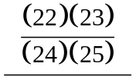。
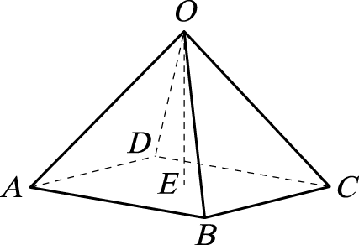

四、混合題 ( 9分 )
說明:限使用黑色原子筆在標示題號手寫卷內作答。請由左而右橫式書寫,作答時必須寫出計算過程或理由,否則將酌予扣分,只寫答案不予計分。
K公司於2023年11月21日於全球發行最新的行動裝置GPU，在上市之前公司內部以對數函數 y＝log_{a}（x＋k）來預估上市後一個月內的銷售總數量（如附圖所示），此函數表示從銷售日算起 x 天後（0 ≤ x ≤ 30），共可賣出 y 百萬顆，其中a、k為常數。
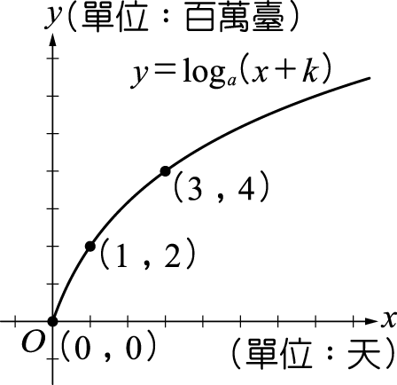
1. 根據文中的對數函數與圖形，請選出正確的選項。（單選題，3分，不需計算過程）
(1) k＜0
(2) 0＜a＜1.5
(3) 1.5 ≤ a＜3
(4)當 1 ≤ x ≤ 30 時，y＝log（x＋k）恆在 y＝log_{a}（x＋k）圖形的上方

2. K公司營銷部門希望「能在30天內賣出一千萬顆GPU」。如果按照此對數函數來推估，營銷部門是否能達成這個目標？
請說明你的理由。（計算證明題，6分）
國立中興大學附屬高級中學112學年度第1學期 第二次月考 高三社會組 數學B 答案卷
班級：_________ 姓名：____________________ 座號：______ 混合題得分： _______________
四、混合題 ( 9分 )
說明:限使用黑色原子筆在標示題號手寫卷內作答。請由左而右橫式書寫,作答時必須寫出計算過程或理由,否則將酌予扣分,只寫答案不予計分。
K公司於2023年11月21日於全球發行最新的行動裝置GPU，在上市之前公司內部以對數函數 y＝log_{a}（x＋k）來預估上市後一個月內的銷售總數量（如附圖所示），此函數表示從銷售日算起 x 天後（0 ≤ x ≤ 30），共可賣出 y 百萬顆，其中a、k為常數。
1. 根據文中的對數函數與圖形，請選出正確的選項。（單選題，3分，不需計算過程）
(1) k＜0
(2) 0＜a＜1.5
(3) 1.5 ≤ a＜3
(4)當 1 ≤ x ≤ 30 時，y＝log（x＋k）恆在 y＝log_{a}（x＋k）圖形的上方

2. K公司營銷部門希望「能在30天內賣出一千萬顆GPU」。如果按照此對數函數來推估，營銷部門是否能達成這個目標？
請說明你的理由。（計算證明題，6分）

請使用黑色或藍色原子筆作答於框內

1. (B) （單選題，3分）
2. （計算證明題，6分）
∵y＝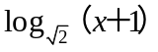為遞增函數 ∴ x＝30 時為最大值 .......... (得2分)
⇒ y＝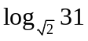＝2log₂31 ＜ 2×log₂32 ＝ 10 .......... (得4分)
故在第30天後預估可賣出低於10百萬顆，即不足1000萬顆所以無法達成目標

交卷時，請記得繳交本張「答案卷」
112學年度 - 第1學期 – 第二次月考 - 高三社會組 - 數學B
解答：
一、單選題(每題 5 分，共 30 分)
- (1)
- (4)
- (3)
- (5)
- (2)
- (2)

二、多選題(每題 5 分，共 25 分，答錯一個選項得 3 分，答錯二個選項得 1 分，答錯三個選項以上(含三個)得0分 )
- (3)(5)
- (3)(5)
- (2)(3)(5)
- (1)(2)(3)(4)
- (1)(2)(3)

三、選填題(每題6分，共36分)
- 45
- 
- 162
- 7
- 20
- 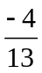

四、混合題
1. (B) （單選題，3分）
2. （計算證明題，6分）
∵y＝為遞增函數 ∴ x＝30 時為最大值 .......... (得2分)
⇒ y＝＝2log₂31 ＜ 2×log₂32 ＝ 10 .......... (得4分)
故在第30天後預估可賣出低於10百萬顆，即不足1000萬顆所以無法達成目標

